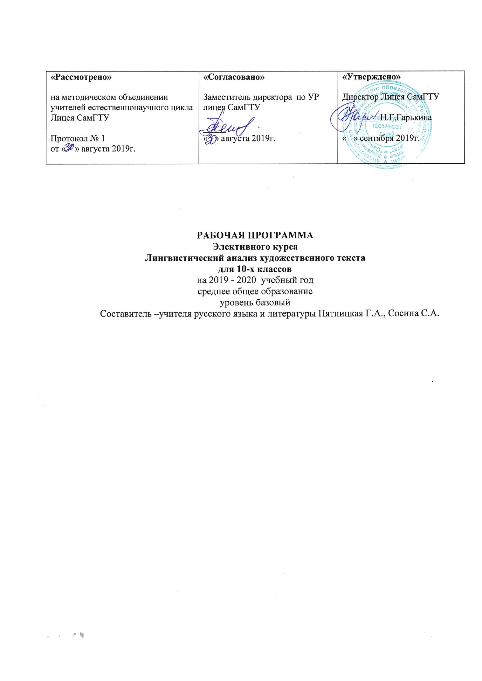

СОДЕРЖАНИЕ  РАБОЧЕЙ ПРОГРАММЫ | Стр.
Пояснительная записка | 3
Планируемые результаты освоения учебного предмета | 3
Содержание учебного предмета | 5
Тематическое планирование с указанием количества часов, отводимых на освоение каждой темы | 7
Лист внесения изменений | 10

- Пояснительная записка
Рабочая программа элективного курса «Лингвистический анализ художественного текста» для 10х классов составлена на основании следующих нормативно-правовых документов и материалов:
- Федеральный государственный образовательный стандарт среднего общего образования по литературе, утвержденный приказом Минобразования России от «17» мая 2012 г. № 413, с изменениями и дополнениями от «29» декабря 2014 г., «31» декабря 2015 г., «29» июня 2017 г.;
- учебный план Лицея СамГТУ на 2019- 2020 учебный год;
- положение о рабочей программе Лицея СамГТУ;
Программа предназначена для изучения языковых явлений в произведениях писателей и поэтов XIX – XX веков с целью обеспечения более высокого уровня языковой подготовки к единому государственному экзамену по литературе. Программа составлена из расчета 1 час в неделю. При 34 учебных неделях общее количество часов за 1 год составит 34 часа.

2. Планируемые результаты изучения «Лингвистический анализ художественного текста»
1.Личностные результаты освоения элективного курса:
- осознание ценности литературы как ядра национальной культуры, объединяющего эпохи и поколения в «русский мир»;
- воспитание патриотизма и гуманизма, национальной гордости и общечеловеческих ценностей;
- воспитание эстетического вкуса, потребности в систематическом чтении;
- понимание сложности окружающего мира и человеческой психологии, умение ориентироваться в социальной и психологической реальности;
- самостоятельное планирование и организация учебной деятельности; формирование самоконтроля.
2. Метапредметные результаты изучения курса:
- структурирование материала; понимание взаимоотношений части и целого; выявление причинно-следственных и иерархических связей между элементами;
- использование в своей работе разнообразных источников информации, в том числе существующих в электронной форме (словари, энциклопедии, справочники, библиотечные каталоги);
- формирование необходимых компетенций для понимания и сопоставления искусства и науки, разных видов искусства, литературы и истории, искусства и действительности.
3. Предметные результаты:
- использование разных типов чтения (ознакомительное, поисковое, выразительное чтение и навыки риторической культуры), а также освоение принципов специфического для восприятия художественного произведения медленного чтения;
- формирование речевых умений и навыков;
- соотнесение цели и стиля высказывания; подбор аргументов и тезисов;
- расширение словарного и стилистического запаса;
- формирование способностей развертывания и свертывания текста в письменном и устном пересказе; выделение фабулы; составление плана; разные виды конспектирования;
- освоение разных типов классификации литературных произведений (родовая, жанровая, тематическая); сравнение и сопоставление историко-литературных фактов и элементов художественного произведения; овладение мнемоническими приемами;
- умение создавать творческие работы разных жанров.
Выпускник научится:
- понимать образную природу словесного искусства;
- понимать содержание изученных литературных произведений;
- находить и сопоставлять основные закономерности историко-литературного процесса и черты литературных направлений;
- понимать основные приемы индивидуально – авторского использования языковых средств;
- использовать основные приемы лингвистического анализа;
- определять словесные средства художественной изобразительности: тропы и стилистические фигуры, звуковые средства художественной изобразительности;
- применять основные теоретико-литературные понятия курса литературы 10 класса.
Выпускник получит возможность научиться:
- воспроизводить содержание литературного произведения;
- анализировать и интерпретировать художественное произведение, используя сведения по истории и теории литературы (тематика, проблематика, нравственный пафос, система образов, особенности композиции, изобразительно-выразительные средства языка, художественная деталь); анализировать эпизод (сцену) изученного произведения, объяснять его связь с проблематикой произведения;
- соотносить художественную литературу с общественной жизнью; раскрывать конкретно-историческое и общечеловеческое содержание изученных литературных произведений; выявлять «сквозные темы» и ключевые проблемы русской литературы;
- соотносить произведение с литературным направлением эпохи;
- определять род и жанр произведения;
- выявлять авторскую позицию;
- выразительно читать изученные произведения (или их фрагменты), соблюдая нормы литературного произношения;
- определять семантику устаревших слов и оборотов, т.е. лексических и фразеологических архаизмов и историзмов;
- анализировать факты поэтической символики, индивидуально- авторские новообразования в сфере семантики, словообразования
- рассматривать идейное содержание и художественные особенности литературного произведения в историко – филологическом аспекте;
- видеть художественный текст как единое языковое целое
- аргументировано формулировать своё отношение к прочитанному произведению;
- писать эссе на прочитанные произведения и сочинения разных жанров на литературные темы.

- Содержание курса

Введение.
Понятие лингвистического анализа текста. Сущность лингвистического анализа.
Поэзия XIX века.
А.С. Грибоедов. «Горе о ума». Сопоставление языковой личности и характеров Чацкого и Репетилова. Соединение различных пластов языка и речи героев.
А.С. Пушкин.
«Я Вас любил». Поэтизмы традиционной стихотворной лексики. Своеобразие «закрытой» композиции. Контрастность стихотворения. «Пора, мой друг, пора!..» Вовлечение в язык стихотворения различных словесных рядов: традиционно-элегического, метафизического, разговорно-бытового, книжно-возвышенного. Многозначность языковых средств.
«Зимнее утро». Языковые трудности и отступления. Шестистрочный размер. Усеченные причастия и прилагательные как архаическая форма слов. «Туча». Особенности структуры четверостиший стихотворения: обращение, повествование, просьба. «Я памятник себе воздвиг нерукотворный». Александрийский стих. Фразеологические неологизмы. Перифразы.
А.А. Дельвиг.
«Вдохновение». Лексико-фонетические архаизмы. Строфические особенности. Стройная логическая последовательность. «Сон». Фольклорная стилизация. Принцип параллелизма, интерпретация мотива сна.
Е.А. Баратынский.
«Весна». Структурно-композиционная форма выражения контраста. Своеобразие лексического состава стихотворения. «Весна, весна! Как воздух чист!..» Своеобразие жанра: «песнопение».
А.Н. Апухтин.
«Опять в моей душе тревоги и мечты…» Аллегорический смысл стихотворения. Двуплановость звукового воплощения образа. Диалогичность стихотворения.
М.Ю. Лермонтов.
«Парус». Образная система. Антитеза, оксюморон, анафора, градация, афористичность. Пейзажно-психологический характер. «На севере диком стоит одиноко…» Поэтические перифразы. Антитезы яви и сна. Оригинальность строфики. «Прощай, немытая Россия…» обозначение России. Анафоро – тавтологические повторы. Лексико – фонетические архаизмы. « К***» ( «О, полно извинять разврат!..») Три вида архаизмов. Синекдохические новообразования. «Смерть поэта». Функционирование отдельного слова в поэтическом контексте разных эпох: формирование новых семантических значений и возвращение к старым. Роль эмоционально – экспрессивной окрашенности слова.
А.А. Фет.
«Учись у них – у дуба, у березы…» Афористичность, стилистическая манера «соединения несоединимого». Дидактичность использования языка как средства воздействия на воспитание чувства художественного слова. «Ласточки пропали». Содержательно – смысловая и символическая строка стихотворения. Ритмико – мелодическая и интонационная структура произведения.
А.Н. Майков.
«Дума». Живописность поэтического слова. Структурная гармоничность.
«Осенние листья по ветру кружат…» Последовательная реализация противопоставления как структурная доминанта текста.
Н.А. Некрасов.
«Пророк». Своеобразие поэтической версии. Употребление архаизмов. Коммуникативная логика и анафоричность стихотворения.
А.В. Кольцов.
«Где вы, дни мои…» Музыкальная экспрессивность стихотворения, особая ритмическая организация. Пятисложный размер стиха.
Проза XIX века
А.С. Пушкин.
«Повести Белкина». Деление слов на знаковые и незнаковые. Эмоциональная напряженность повествования. Особенность стиля: переплетение бытового и литературного. Смена масок как наиболее яркая характеристика языковой личности.
«Капитанская дочка». Метонимическая характеристика героев. Канцеляризмы. Своеобразие стилистической организации произведения.
Н.В. Гоголь.
«Вий». Мотив превращения и языковые средства его воплощения: параллелизм синтаксических конструкций.
И.С. Тургенев.
«Стихотворения в прозе». («Как хороши, как свежи были розы…»). Слово, контекст, текст и проблемы экспрессивности.
В.Ф. Одоевский.
«4338-й год. Петербургские письма». Своеобразие жанра: научно-фантастическая повесть. Стиль писателя.
А.Ф. Писемский.
«Питерщик». Языковое своеобразие. «Двойное» повествование. Кольцевая композиция.
М. Е. Салтыков – Щедрин.
«Господа Головлевы». Совокупность распределения по тексту произведения позиций автора, повествователя, героя, отграниченных стилем (автор), языком (герой).
Л.Н. Толстой.
Рассказы 50-х гг. («Набег», «Севастополь в августе 1855 года»), стилистико – речевые краски образа юного воина.
«Война и мир». Взаимодействие изобразительно – выразительных средств в романе.

- Тематическое планирование. 10 класс

№ п/п | Название темы (раздела) | Количество часов  на изучение | Количество контрольных, лабораторных, практических работ
1 | Введение  Понятие лингвистического анализа текста. Сущность лингвистического анализа. | 2
 | Поэзия XIX века | 22
2 | А.С. Грибоедов.  «Горе о ума». Сопоставление языковой личности и характеров Чацкого и Репетилова. Соединение различных пластов языка и речи героев. | 1
3 | А.С. Пушкин.  «Я Вас любил». Поэтизмы традиционной стихотворной лексики. Своеобразие «закрытой» композиции. Контрастность стихотворения.  «Пора, мой друг, пора!..» Вовлечение в язык стихотворения различных словесных рядов: традиционно-элегического, метафизического, разговорно-бытового, книжно-возвышенного. Многозначность языковых средств.  «Зимнее утро». Языковые трудности и отступления. Шестистрочный размер. Усеченные причастия и прилагательные как архаическая форма слов.  «Туча». Особенности структуры четверостиший стихотворения: обращение, повествование, просьба.  «Я памятник себе воздвиг нерукотворный». Александрийский стих. Фразеологические неологизмы. Перифразы. | 5 | 1
4 | А.А. Дельвиг.  «Вдохновение». Лексико-фонетические архаизмы. Строфические особенности. Стройная логическая последовательность.  «Сон». Фольклорная стилизация. Принцип параллелизма, интерпретация мотива сна. | 2
5 | Е.А. Баратынский.  «Весна». Структурно-композиционная форма выражения контраста. Своеобразие лексического состава стихотворения.  «Весна, весна! Как воздух чист!..» Своеобразие жанра: «песнопение». | 2
6 | А.Н. Апухтин.  «Опять в моей душе тревоги и мечты…» Аллегорический смысл стихотворения. Двуплановость звукового воплощения образа. Диалогичность стихотворения. | 1 | 1
7 | М.Ю. Лермонтов.  «Парус». Образная система. Антитеза, оксюморон, анафора, градация, афористичность. Пейзажно-психологический характер.  «На севере диком стоит одиноко…» Поэтические перифразы. Антитезы яви и сна. Оригинальность строфики.  «Прощай, немытая Россия…» обозначение России. Анафоро – тавтологические повторы. Лексико – фонетические архаизмы.  « К***» ( «О, полно извинять разврат!..») Три вида архаизмов. Синекдохические новообразования.  «Смерть поэта». Функционирование отдельного слова в поэтическом контексте разных эпох: формирование новых семантических значений и возвращение к старым. Роль эмоционально – экспрессивной окрашенности слова. | 5 | 1
8 | А.А. Фет.  «Учись у них – у дуба, у березы…» Афористичность, стилистическая манера «соединения несоединимого». Дидактичность использования языка как средства воздействия на воспитание чувства художественного слова.  «Ласточки пропали». Содержательно – смысловая и символическая строка стихотворения. Ритмико – мелодическая и интонационная структура произведения. | 2
9 | А.Н. Майков.  «Дума». Живописность поэтического слова. Структурная гармоничность.  «Осенние листья по ветру кружат…» Последовательная реализация противопоставления как структурная доминанта текста. | 2
10 | Н.А. Некрасов.  «Пророк». Своеобразие поэтической версии. Употребление архаизмов. Коммуникативная логика и анафоричность стихотворения. | 1 | 1
11 | А.В. Кольцов.  «Где вы, дни мои…» Музыкальная экспрессивность стихотворения, особая ритмическая организация. Пятисложный размер стиха. | 1
 | Проза XIX века | 10
12 | А.С. Пушкин.  «Повести Белкина». Деление слов на знаковые и незнаковые. Эмоциональная напряженность повествования. Особенность стиля: переплетение бытового и литературного. Смена масок как наиболее яркая характеристика языковой личности.  «Капитанская дочка». Метонимическая характеристика героев. Канцеляризмы. Своеобразие стилистической организации произведения. | 2
13 | Н.В. Гоголь.  «Вий». Мотив превращения и языковые средства его воплощения: параллелизм синтаксических конструкций. | 1
14 | И.С. Тургенев.  «Стихотворения в прозе». («Как хороши, как свежи были розы…»). Слово, контекст, текст и проблемы экспрессивности. | 1 | 1
15 | В.Ф. Одоевский.  «4338-й год. Петербургские письма». Своеобразие жанра: научно-фантастическая повесть. Стиль писателя. | 1
16 | А.Ф. Писемский.  «Питерщик». Языковое своеобразие. «Двойное» повествование. Кольцевая композиция. | 1
17 | М. Е. Салтыков – Щедрин.  «Господа Головлевы». Совокупность распределения по тексту произведения позиций автора, повествователя, героя, отграниченных стилем (автор), языком (герой). | 2 | 1
18 | Л.Н. Толстой.  Рассказы 50-х гг. («Набег», «Севастополь в августе 1855 года»), стилистико – речевые краски образа юного воина.  «Война и мир». Взаимодействие изобразительно – выразительных средств в романе. | 2 | 1
 | Итого | 34 часа | 6

- Лист внесения изменений
Дата | Содержание изменений | Причина | Примечание

